

Škola | ZŠ a MŠ Stará Červená Voda, příspěvková organizace,  790 53 Stará Červená Voda 164
Autor | Bc. Bohdana Krzystková
Číslo | VY_22_Inovace_35
Název | What time is it?
Téma hodiny | What time is it?
Předmět | Anglický jazyk
Ročník/y/ | 5.
Anotace | Pracovní list obsahuje výklad a cvičení na upevnění určování času
Očekávaný výstup | Žák si procvičí určování času
Druh učebního materiálu | Pracovní list

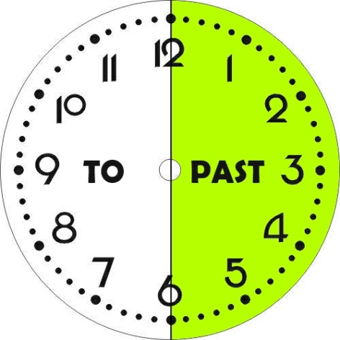
„What’s the time?“ or „What time is it?“
quarter past four half past seven quarter to one
five past nine five to six ten past three
ten to two twenty past eight twenty to eleven

10:30 _________________

12:15 _________________

8:45 _________________

7:10 _________________

4:20 __________________

11:40 _________________

6:50 _________________

2:55 _________________

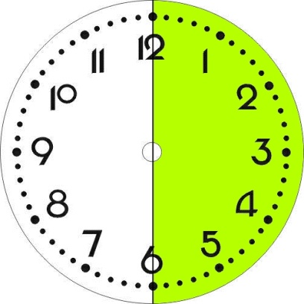
6:15 ____________________

12:30 ____________________

2:20 ____________________

3:40 _____________________

9:55 _____________________

7:45 _____________________

5:05 _____________________

1:10 _____________________

twenty to twelve

five to two

twenty five to six

half past seven

quarter past eight

five past eleven

ten to one

ten past ten

Řešení:
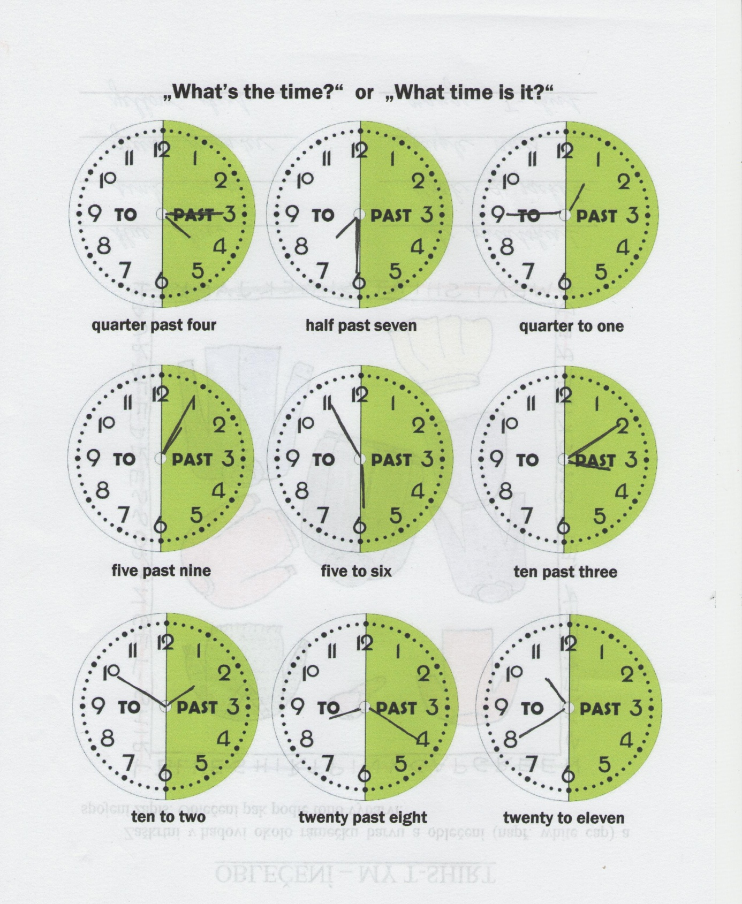

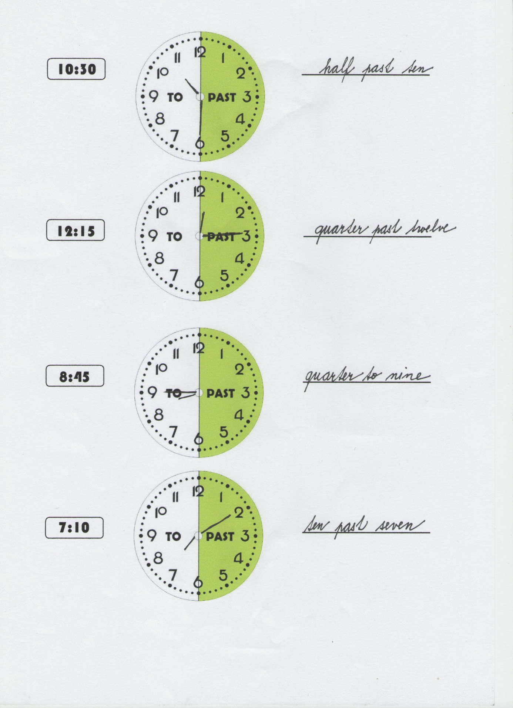

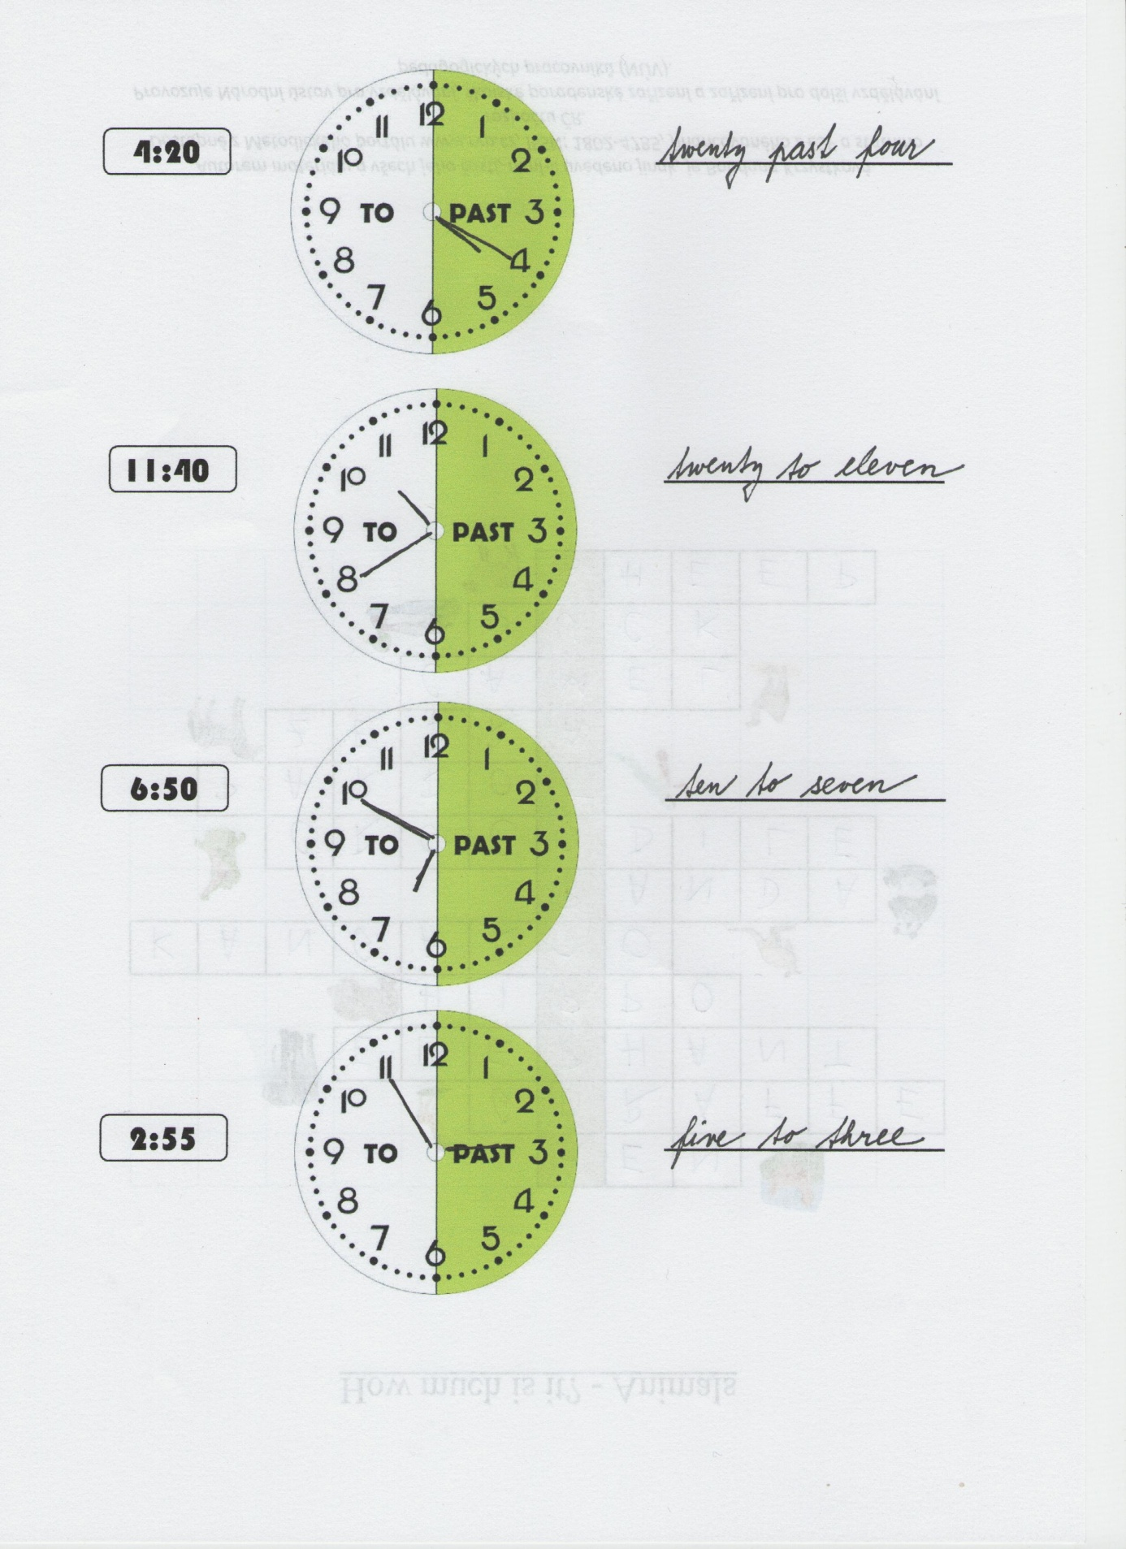

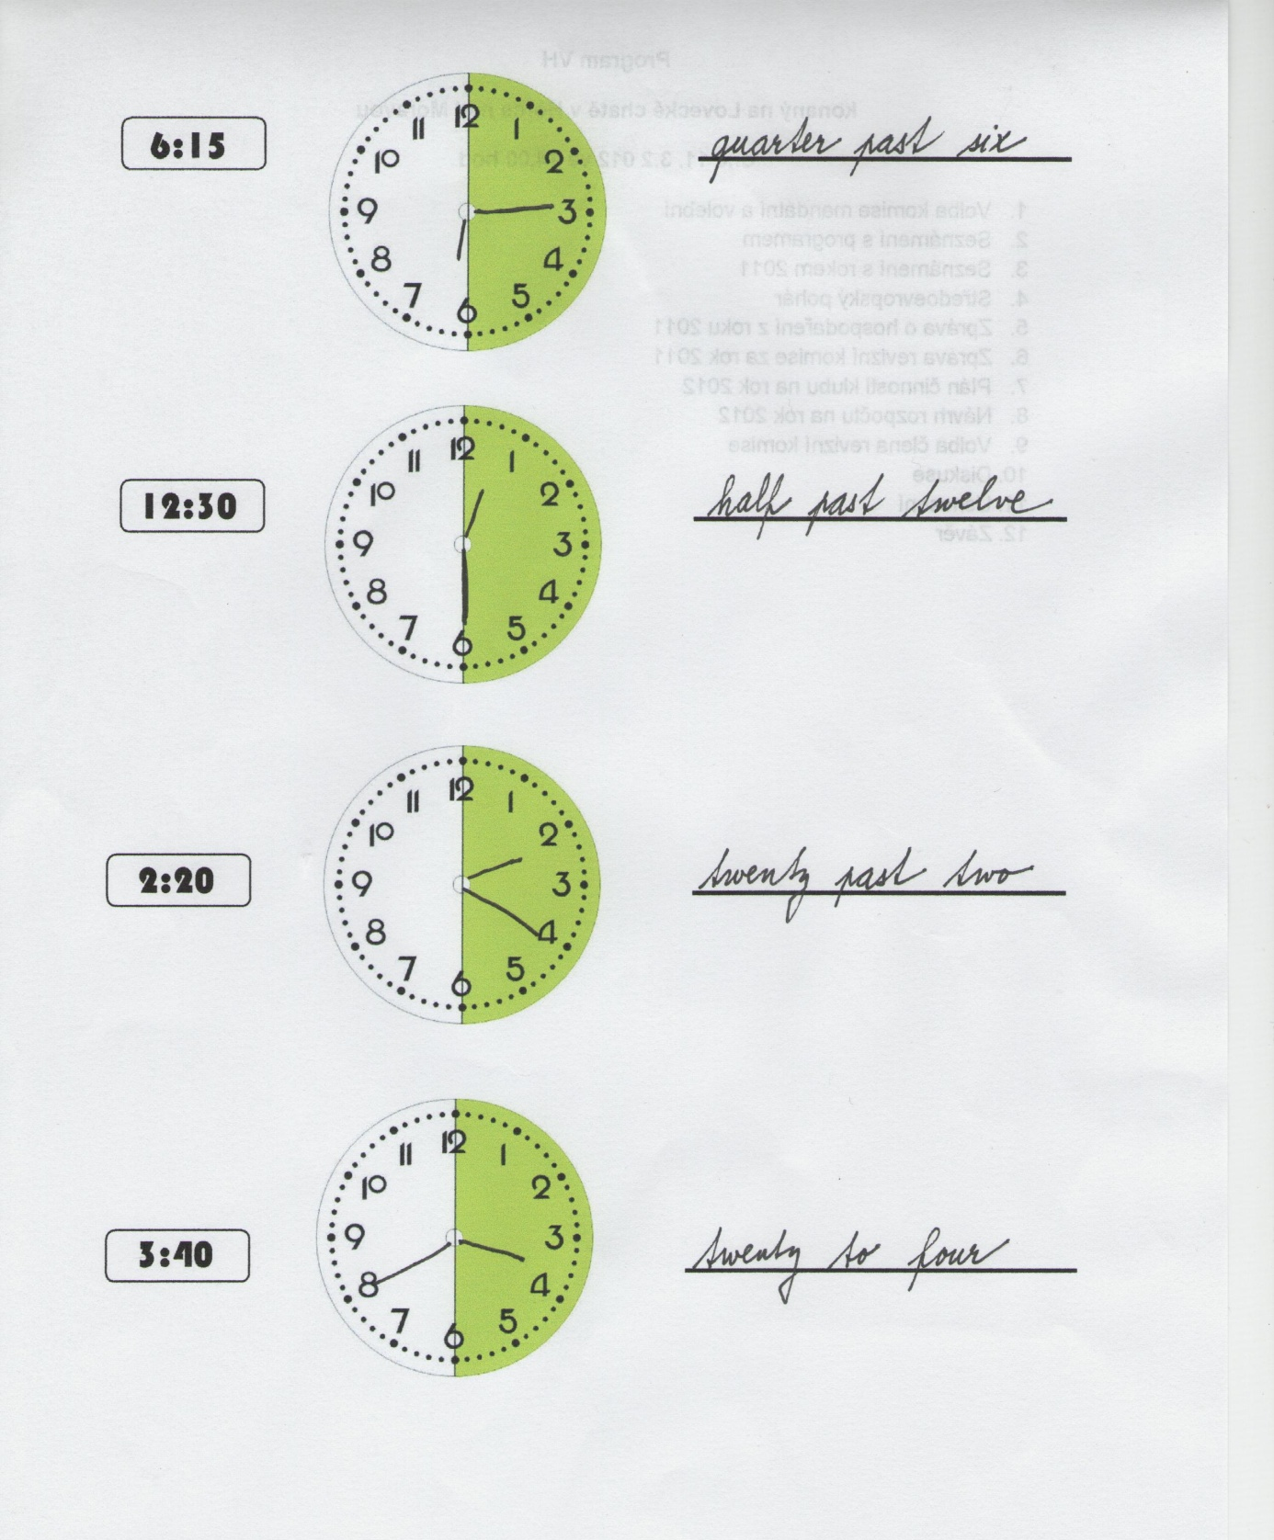

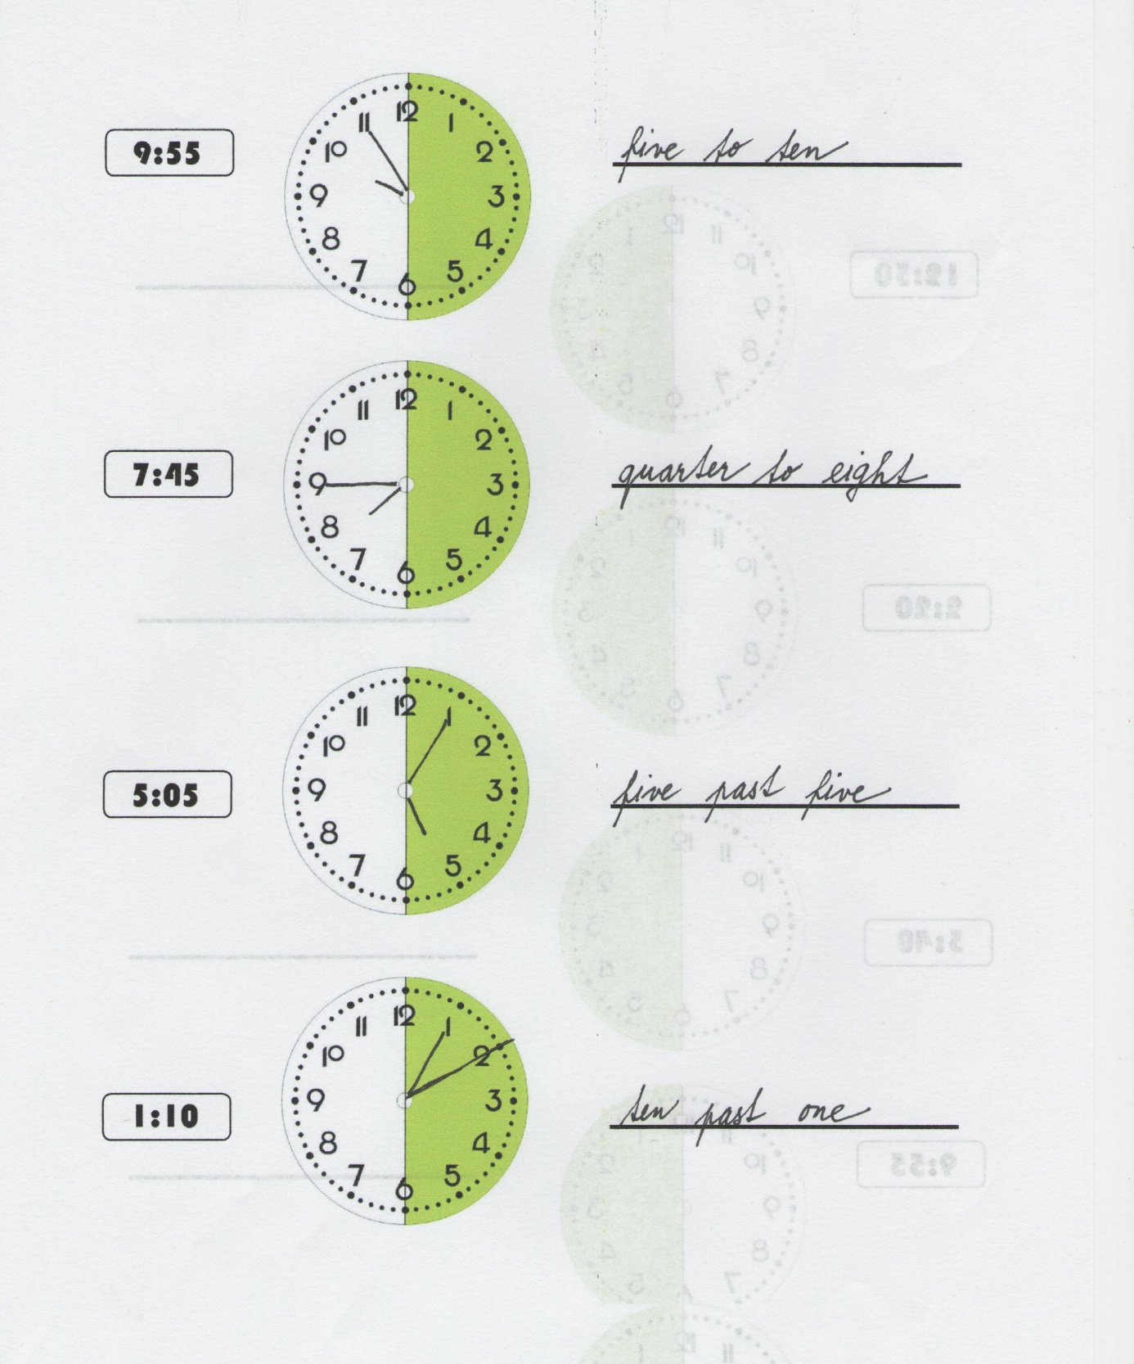

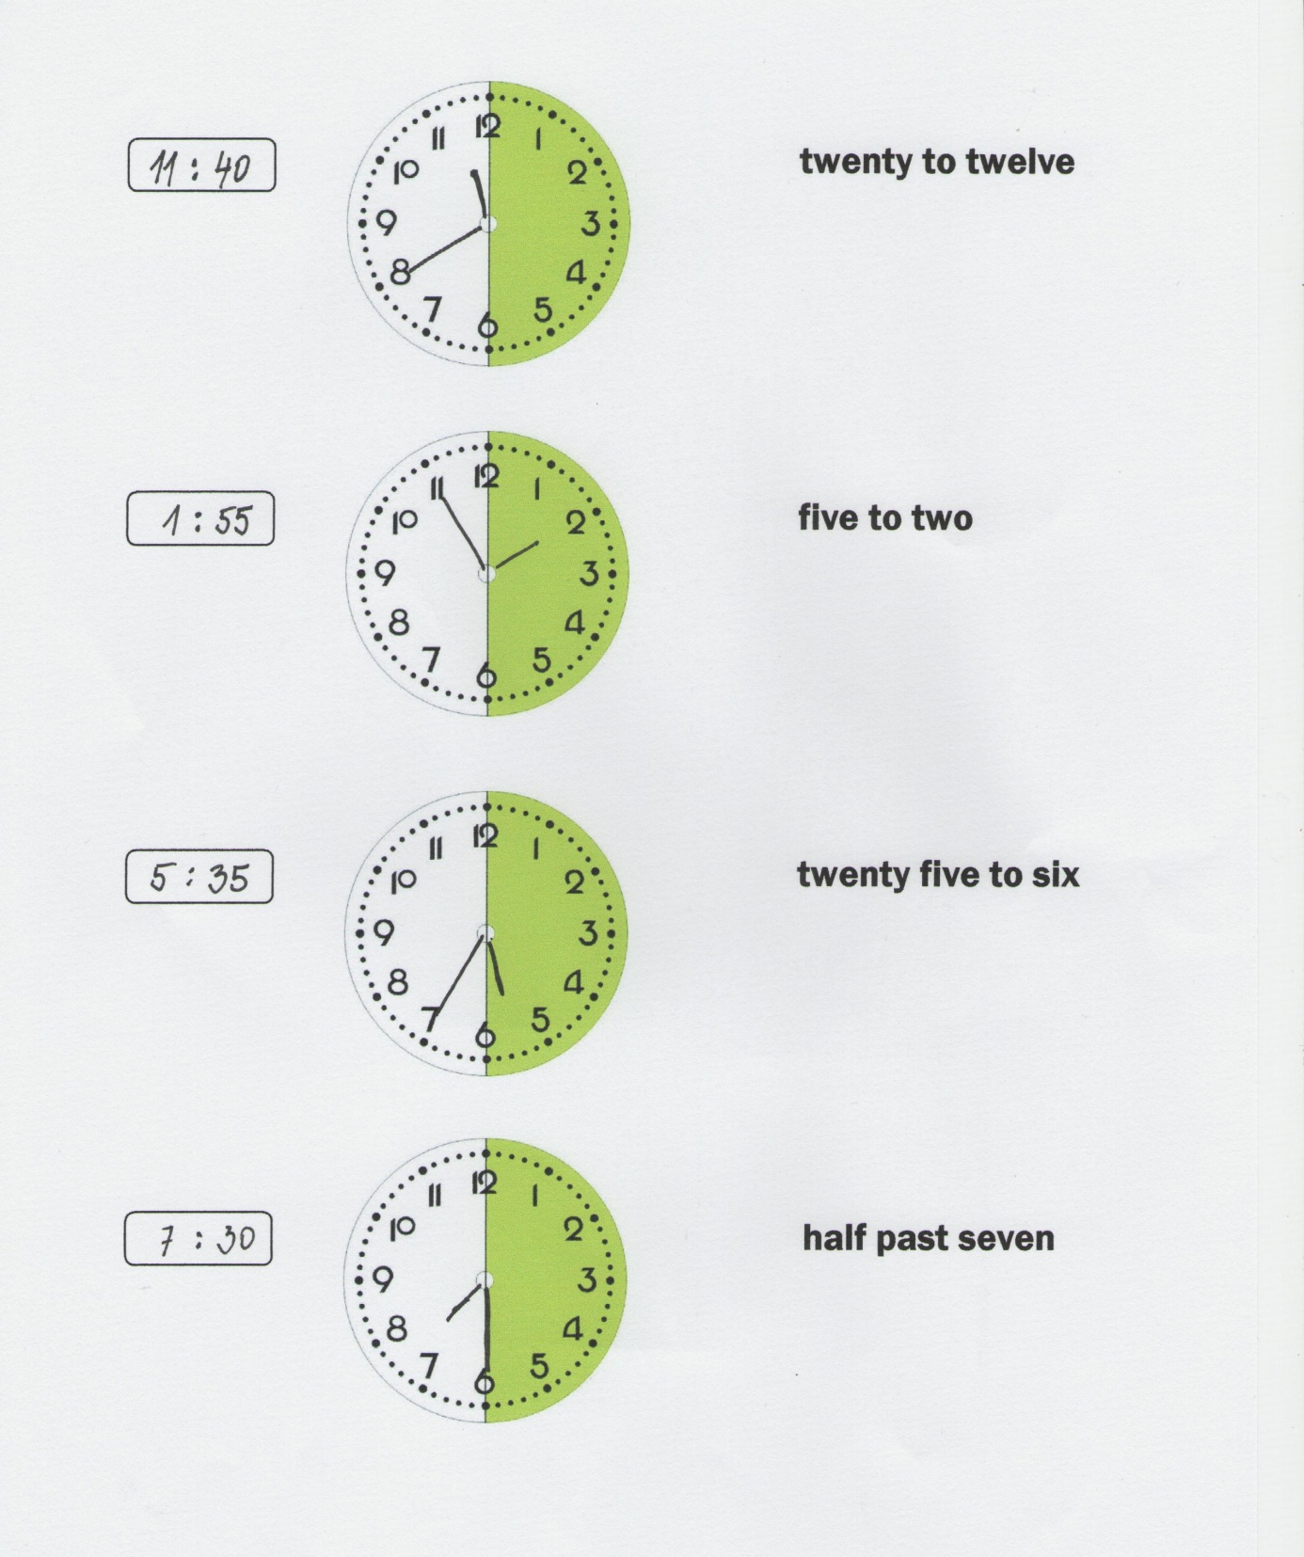

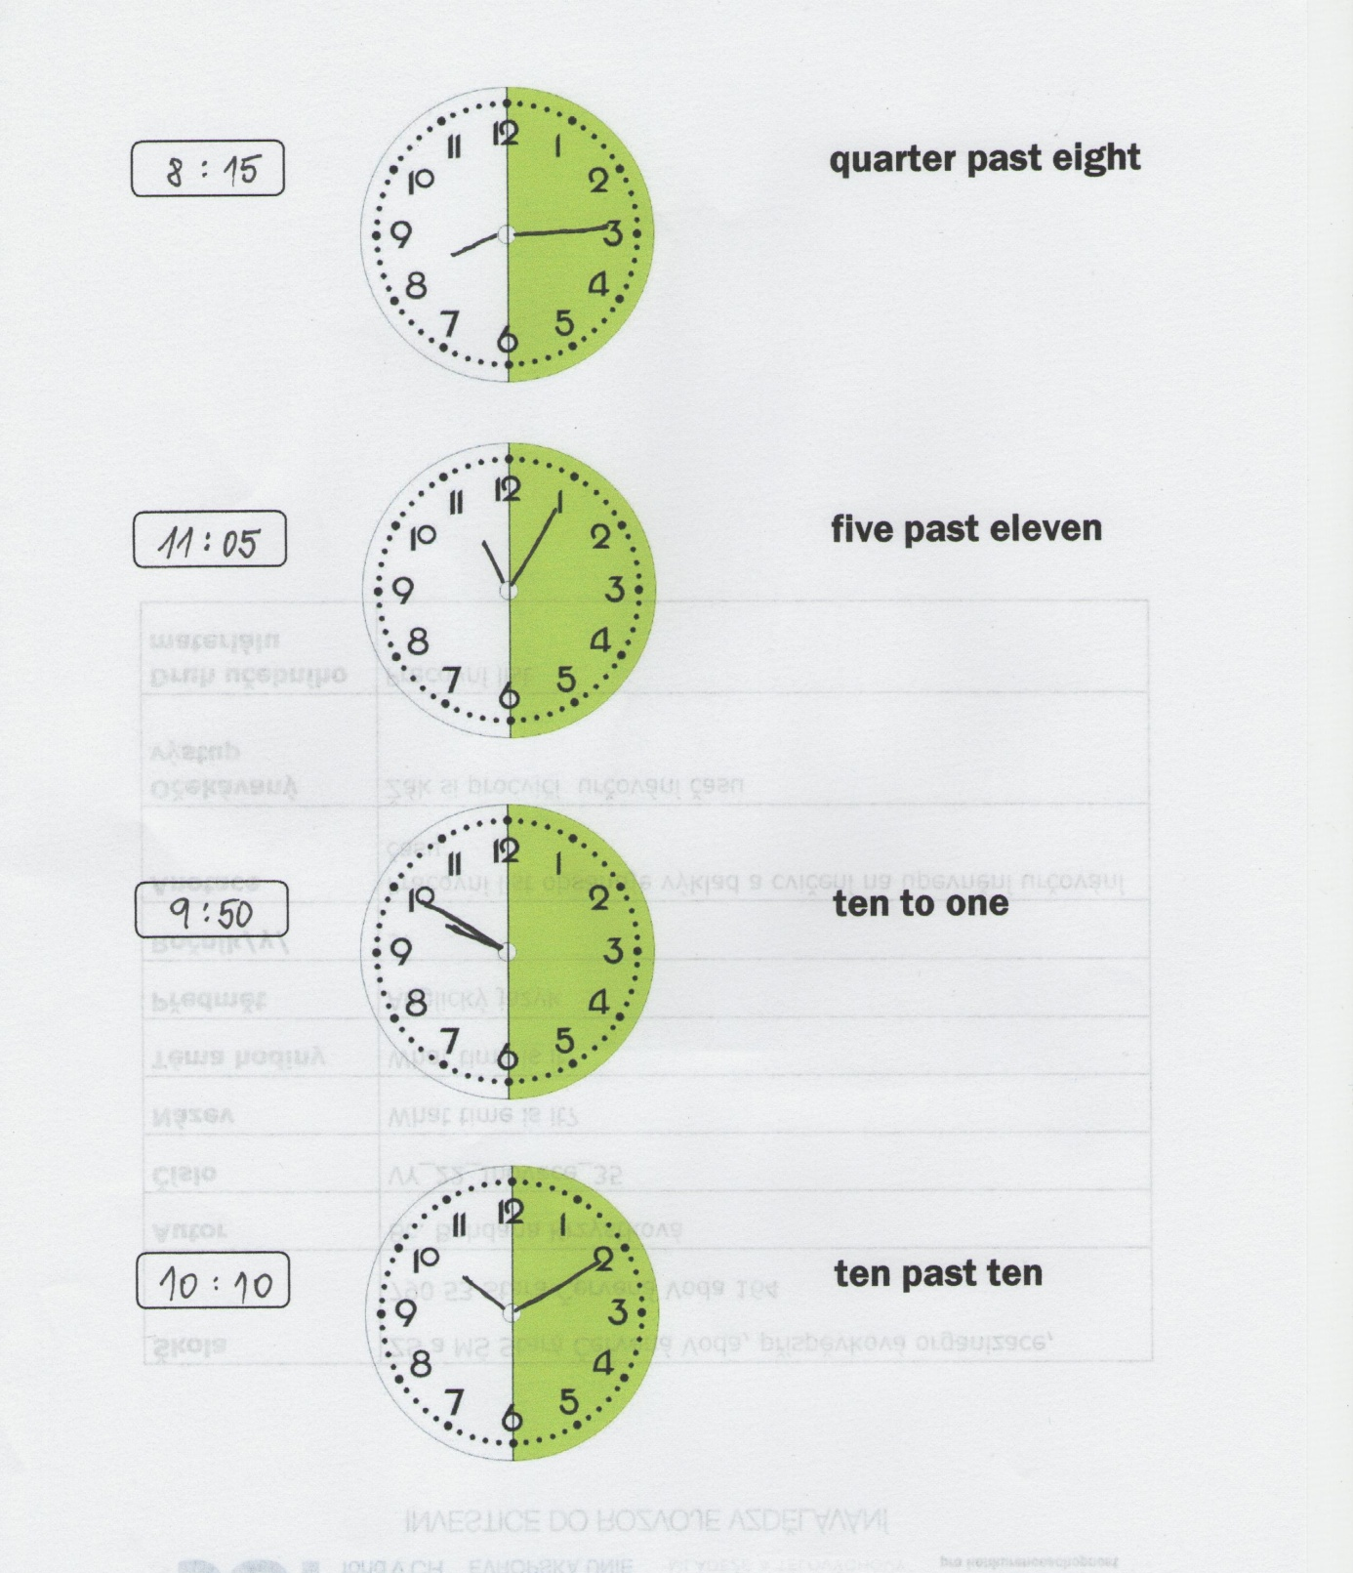

Zdroje:
archiv autora

